Pintos Project 1: User Program (1)

담당 교수 : 김영재
조 / 조원 : 강유영
개발 기간 : 9/11 ~ 10/8

- 개발 목표
Pintos 운영체제에 사용자 프로그램 실행 환경을 구축하고 커널과 사용자 프로그램 간의 안전하고 효율적인 상호작용 메커니즘을 구현한다. 먼저 인자 전달 로직을 완성하여 프로그램을 메모리에 올리고 실행하며, exit, exec, write 등 필수 시스템 콜을 구현하여 사용자 프로그램이 커널 기능을 안전하게 사용할 수 있도록 한다. 그리고 유효하지 않은 포인터 접근으로부터 커널을 보호하고, fibonacci 및 max_of_four_int 추가 시스템 콜 구현을 통해 시스템을 확장한다.
- 개발 범위 및 내용
  - 개발 범위
- Argument Passing
  - 명령행 인자를 파싱해 사용자 스택에 80x86 호출 규약에 맞게 배치
  - argc, argv 포인터, 인자 문자열, 반환 주소를 스택에 구성
  - 워드 정렬과 NULL 종료 처리
  - process_execute()에서 파일명 파싱, push()로 스택 구성

- User Memory Access
  - 사용자 포인터 유효성 검사로 커널 안정성 확보
  - chk_valid_ptr()로 NULL, 사용자 가상 주소, 매핑된 페이지 검증
  - page_fault()에서 잘못된 접근 시 프로세스 종료
  - 시스템 콜에서 사용자 버퍼 접근 시 바이트 단위 검증

- System Calls
  - 시스템 콜 핸들러와 8개 시스템 콜 구현
  - halt(), exit(), exec(), wait(): 프로세스 관리
  - read(), write(): 입출력 (STDIN/STDOUT)
  - fibonacci(), max_of_four_int(): 추가 시스템 콜
  - 함수 포인터 테이블과 매크로로 처리
  - 프로세스 종료 메시지 출력: Process Name: exit(exit status)

  - 개발 내용
- Argument Passing
  - 커널 내 스택에 argument를 쌓는 과정:
  - 인자 파싱: process_execute()에서 strtok_r()로 파일명과 인자 분리
  - 스택 구성: push()에서 80x86 호출 규약에 맞게 스택 구성
    - 인자 문자열을 역순으로 스택에 저장
    - 워드 정렬을 위해 패딩 추가
    - NULL 포인터로 argv 배열 종료
    - argv 포인터 배열을 역순으로 저장
    - argv 포인터 주소 저장
    - argc 값 저장
    - 반환 주소(0) 저장
  - 스택 포인터 업데이트: esp를 최종 스택 위치로 설정

- User Memory Access
  - Pintos 상에서의 invalid memory access 개념:
    - 사용자 프로세스가 커널 메모리나 매핑되지 않은 영역에 접근하는 것
    - NULL 포인터 접근, 커널 가상 주소 접근, 페이지 폴트 발생
  - Invalid memory access를 어떻게 막을 것인지:
    - chk_valid_ptr()로 포인터 유효성 검사
    - NULL 체크
    - is_user_vaddr()로 사용자 가상 주소 확인
    - pagedir_get_page()로 매핑된 페이지 확인
    - page_fault()에서 잘못된 접근 시 프로세스 종료
    - 시스템 콜에서 사용자 버퍼 접근 시 바이트 단위 검증

- System Calls
  - 시스템 콜의 필요성:
    - 사용자 프로세스가 커널 기능을 안전하게 사용하기 위한 인터페이스
    - 권한 분리와 보안 유지
  - 이번 프로젝트에서 개발할 시스템 콜:
  - halt(): 시스템 종료
  - exit(): 프로세스 종료, 종료 상태 설정, 종료 메시지 출력
  - exec(): 새 프로세스 실행, 파일명 검증, 자식 프로세스 ID 반환
  - wait(): 자식 프로세스 종료 대기, 세마포어로 동기화, 종료 상태 반환
  - read(): STDIN에서 읽기, 사용자 버퍼 검증, 바이트 단위 읽기
  - write(): STDOUT에 쓰기, 사용자 버퍼 검증, putbuf()로 출력
  - fibonacci(): 피보나치 수 계산, 반복문으로 구현, n번째 수 반환
  - max_of_four_int(): 네 정수 중 최댓값 반환, 비교 연산으로 구현, 최댓값 반환
  - 유저 레벨에서 시스템 콜 API를 호출한 이후 커널을 거쳐 다시 유저 레벨로 돌아올 때까지 각 요소:
  - 유저 레벨: syscall1(), syscall3() 등 매크로로 시스템 콜 번호와 인자 스택에 푸시
  - 인터럽트: int $0x30으로 시스템 콜 인터럽트 발생
  - 커널 진입: syscall_handler()에서 인터럽트 프레임 분석
  - 시스템 콜 실행: 함수 포인터 테이블로 해당 시스템 콜 함수 호출
  - 결과 반환: f->eax에 반환값 설정
  - 유저 복귀: intr_exit()로 유저 모드 복귀, 스택 정리

- 추진 일정 및 개발 방법
  - 추진 일정
  - Argument Passing 구현 (9/23 ~ 9/24)
    - process.c의 process_execute() 함수 수정
    - push() 함수 구현
    - 인자 파싱 및 스택 구성 로직 개발
    - 기본 인자 전달 테스트
  - User Memory Access 구현 (9/24 ~ 9/26)
    - syscall.c의 chk_valid_ptr() 함수 구현
    - exception.c의 page_fault() 함수 수정
    - 메모리 접근 검증 로직 개발
    - 잘못된 포인터 접근 테스트
  - System Calls 구현 (9/26 ~ 9/30)
    - syscall.c의 시스템 콜 핸들러 구현
    - halt(), exit(), exec(), wait() 시스템 콜 구현
    - read(), write() 시스템 콜 구현
    - 시스템 콜 테스트
  - 추가 시스템 콜 및 최종 테스트 (9/26 ~ 9/30)
    - fibonacci(), max_of_four_int() 시스템 콜 구현
    - additional.c 테스트 프로그램 작성
    - 전체 테스트 및 디버깅
    - 최종 검증

  - 개발 방법
1. Argument Passing 구현
수정 파일: process.c
  - process_execute() 함수 수정
    - 파일명 파싱 로직 추가 (strtok_r() 사용)
    - 파일 존재 여부 확인 (filesys_open())
    - 자식 프로세스를 부모의 children_threads 리스트에 추가
  - push() 함수 구현
    - 인자 파싱 및 개수 계산
    - 80x86 호출 규약에 맞는 스택 구성
    - 워드 정렬 및 NULL 종료 처리
수정 파일: thread.h, thread.c
  - struct thread에 프로세스 관리 필드 추가
    - children_threads: 자식 프로세스 리스트
    - child_elem: 자식 리스트 요소
    - child_lock, remove_lock: 동기화 세마포어
- init_thread()에서 새 필드 초기화

2. User Memory Access 구현
수정 파일: syscall.c
  - chk_valid_ptr() 함수 구현
    - NULL 포인터 검사
    - is_user_vaddr()로 사용자 가상 주소 확인
    - pagedir_get_page()로 매핑된 페이지 확인
    - 잘못된 접근 시 thread_exit() 호출
  - 각 시스템 콜에서 사용자 포인터 검증
  - syscall_read()에서 바이트 단위 버퍼 검증
수정 파일: exception.c
  - page_fault() 함수 수정
    - 사용자 페이지 폴트 시 thread_exit() 호출
    - 커널 주소 접근 시 프로세스 종료

3. System Calls 구현
수정 파일: syscall.c
  - syscall_handler() 함수 구현
    - 시스템 콜 번호 검증
    - 함수 포인터 테이블로 시스템 콜 호출
    - SYS_ARG_PTR, SYS_RETURN 매크로 사용
  - 8개 시스템 콜 함수 구현
    - syscall_halt(): shutdown_power_off() 호출
    - syscall_exit(): 종료 상태 설정, thread_exit() 호출
    - syscall_exec(): process_execute() 호출
    - syscall_wait(): process_wait() 호출
    - syscall_read(): STDIN 읽기, input_getc() 사용
    - syscall_write(): STDOUT 쓰기, putbuf() 사용
    - syscall_fibonacci(): 피보나치 수 계산
    - syscall_max_of_four_int(): 최댓값 계산
수정 파일: process.c
  - process_wait() 함수 구현
    - 자식 프로세스 찾기
    - 세마포어로 동기화
    - 종료 상태 반환
  - process_exit() 함수 수정
    - 종료 메시지 출력: printf("%s: exit(%d)\n", ...)
    - 세마포어 신호 전송
수정 파일: lib/user/syscall.c
  - syscall4() 매크로 추가
  - fibonacci(), max_of_four_int() 함수 구현
  - 더미 파일시스템 함수 구현
수정 파일: lib/syscall-nr.h
  - 시스템 콜 번호 정의
  - SYS_FIBONACCI, SYS_MAX_OF_FOUR_INT 추가
수정 파일: lib/user/syscall.h
  - 시스템 콜 함수 선언
  - 더미 파일시스템 함수 선언

4. 추가 시스템 콜 및 테스트
새 파일: examples/additional.c
  - fibonacci(), max_of_four_int() 테스트 프로그램
  - 명령행 인자로 숫자 4개 입력받아 결과 출력
수정 파일: examples/Makefile
  - additional 프로그램 빌드 설정 추가

- 연구 결과
  - Flow Chart
- Argument Passing
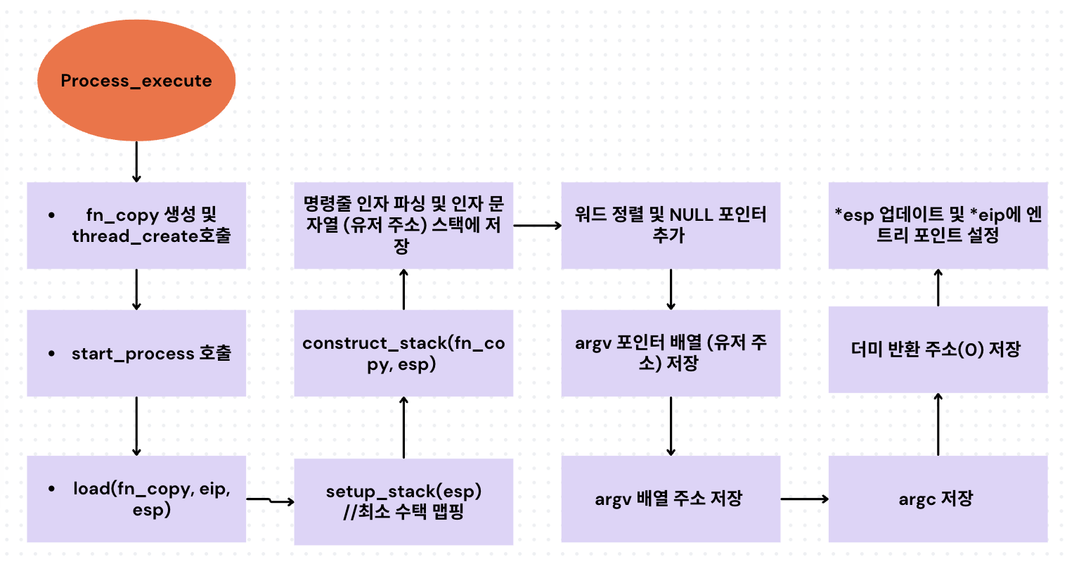
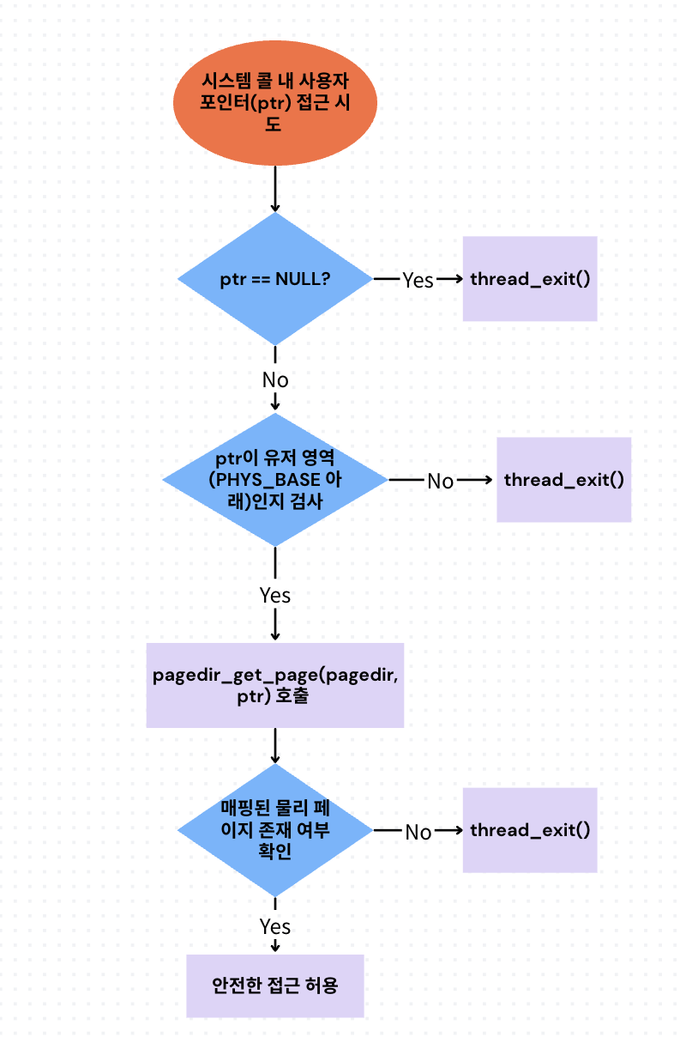
- User Memory Access

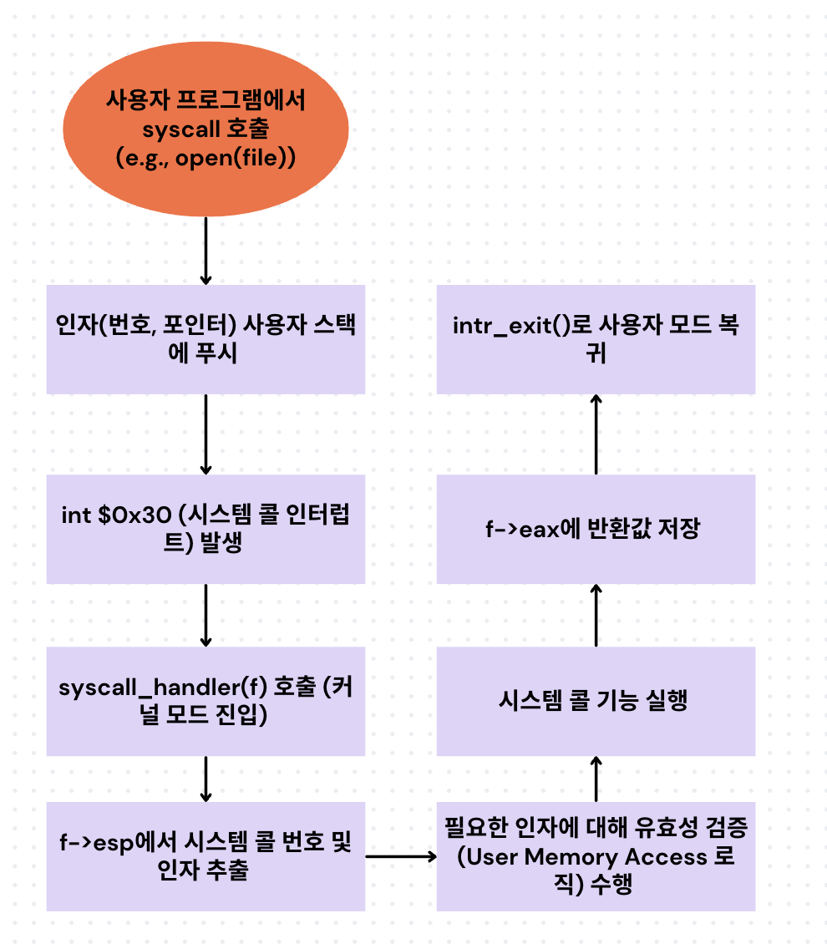
- System Calls

  - 제작 내용
- Argument Passing
구현 내용:
  - process_execute()에서 strtok_r()로 파일명과 인자 분리
  - push() 함수로 80x86 호출 규약에 맞는 스택 구성
  - 인자 문자열을 역순으로 스택에 저장하고 워드 정렬 적용
  - argv 포인터 배열과 argc를 스택에 배치
사용한 Pintos 라이브러리:
  - strtok_r(): 문자열 토큰화
  - strlcpy(): 안전한 문자열 복사
  - palloc_get_page(), palloc_free_page(): 페이지 할당/해제
발생한 문제와 해결책:
  - 문제: 스택 구성 순서가 잘못되어 페이지 폴트 발생
  - 해결책: 80x86 호출 규약에 맞게 반환 주소, argc, argv 순서로 스택 구성

- User Memory Access
구현 내용:
  - chk_valid_ptr()로 포인터 유효성 검사
  - NULL, 사용자 가상 주소, 매핑된 페이지 확인
  - page_fault()에서 잘못된 접근 시 프로세스 종료
  - 시스템 콜에서 사용자 버퍼 바이트 단위 검증
사용한 Pintos 라이브러리:
  - is_user_vaddr(): 사용자 가상 주소 확인
  - pagedir_get_page(): 페이지 디렉토리에서 페이지 확인
  - thread_exit(): 프로세스 종료
발생한 문제와 해결책:
  - 문제: 초기에는 is_valid_user_ptr() 함수를 추가했으나 참조 코드와 불일치
  - 해결책: 참조 코드의 chk_valid_ptr() 함수로 교체하여 일관성 유지

- System Calls
구현 내용:
  - syscall_handler()에서 함수 포인터 테이블로 시스템 콜 처리
  - SYS_ARG_PTR, SYS_RETURN 매크로로 인자 접근과 반환값 설정
  - 8개 시스템 콜 함수 구현
사용한 Pintos 라이브러리:
  - shutdown_power_off(): 시스템 종료
  - input_getc(): 키보드 입력
  - putbuf(): 콘솔 출력
  - process_execute(), process_wait(): 프로세스 관리
발생한 문제와 해결책:
  - 문제: process_wait()에서 자식 프로세스를 찾지 못함
  - 해결책: process_execute()에서 all_list를 순회하여 자식 프로세스를 찾아 부모의 children_threads에 추가
이번 프로젝트에서 개발한 시스템 콜:
- halt()
  - shutdown_power_off() 호출로 시스템 종료
  - 인자 검증 없이 즉시 실행
- exit()
  - 종료 상태를 thread_current()->exit_status에 저장
  - thread_exit() 호출로 프로세스 종료
- exec()
  - chk_valid_ptr()로 파일명 검증
  - process_execute() 호출로 새 프로세스 실행
  - 자식 프로세스 ID 반환
- wait()
  - 자식 프로세스를 children_threads에서 검색
  - 세마포어로 자식 프로세스 종료 대기
  - 종료 상태 반환 후 자식 프로세스 제거
- read()
  - STDIN(fd=0)에서만 읽기 지원
  - chk_valid_ptr()로 버퍼 검증
  - input_getc()로 바이트 단위 읽기
- write()
  - STDOUT(fd=1)에만 쓰기 지원
  - chk_valid_ptr()로 버퍼 검증
  - putbuf()로 출력

- Additional System calls
fibonacci() 시스템 콜:
  - syscall.c에 syscall_fibonacci() 함수 구현
  - 반복문으로 피보나치 수 계산 (a=0, b=1, c=1로 시작)
  - n번째 피보나치 수 반환
max_of_four_int() 시스템 콜:
  - syscall.c에 syscall_max_of_four_int() 함수 구현
  - 4개 정수를 비교하여 최댓값 반환
  - syscall4() 매크로로 4개 인자 처리
수정한 파일:
  - lib/syscall-nr.h: SYS_FIBONACCI, SYS_MAX_OF_FOUR_INT 번호 추가
  - lib/user/syscall.h: 함수 선언 추가
  - lib/user/syscall.c: syscall4() 매크로와 함수 구현 추가
  - syscall.c: 시스템 콜 핸들러에 새 시스템 콜 등록 및 구현
  - examples/additional.c: 테스트 프로그램 작성
  - examples/Makefile: 빌드 설정 추가

  - 시험 및 평가 내용
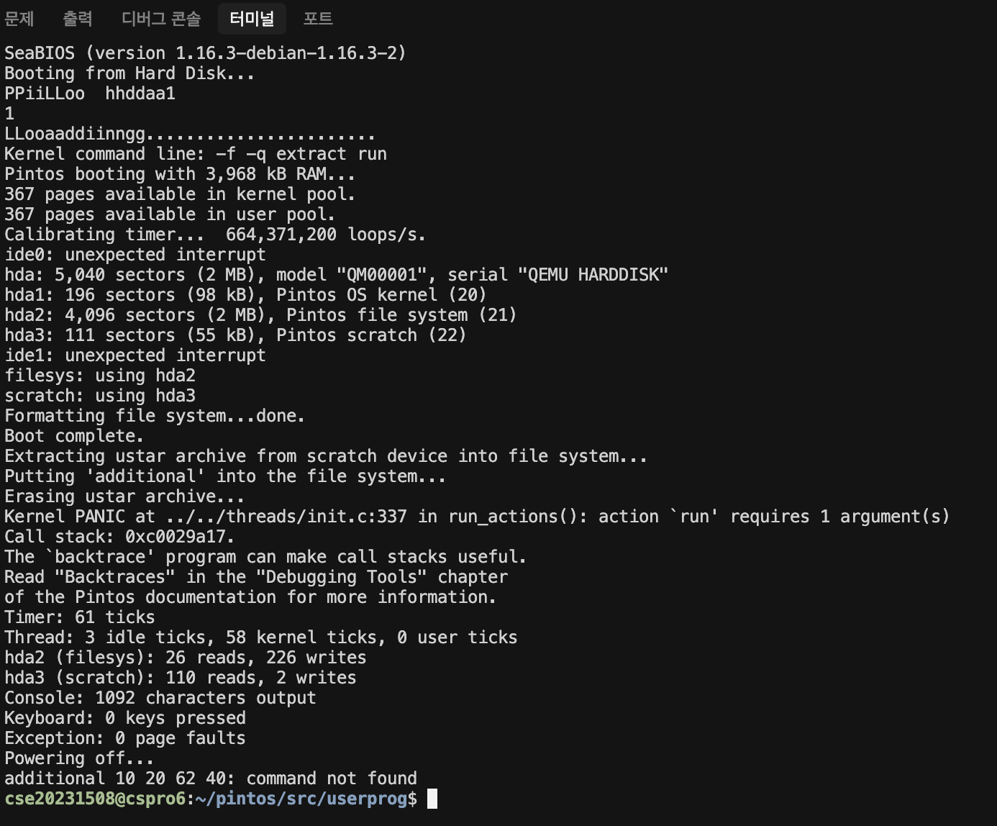
- fibonacci 및 max_of_four_int 시스템 콜 수행 결과를 캡처하여 첨부.

